Artes Plásticas I y II Ciclo

Catálogo de recursos didácticos virtuales

Segundo año I ciclo Artes Plásticas

Presentación
Con el propósito de facilitar el trabajo didáctico de la persona docente de Artes Plásticas para Primero y Segundo Ciclos, se ofrece este catálogo de recursos didácticos virtuales, los cuales han sido cuidadosamente estudiados para fortalecer la enseñanza-aprendizaje de cada Unidad, acorde a los Contenidos Curriculares- Procedimentales y Actitudinales, Curriculares según el Programa de Estudios de Artes Plásticas I-II Ciclos, vigente.
Cabe mencionar que este catálogo está vinculado a las Plantillas de Aprendizaje Base y a las Plantillas de dosificación trimestral de todo el Programa de Estudios de Artes Plásticas de Primero y Segundo Ciclos, vigente.
- Formato
- Año escolar
- Unidades por período lectivo
- Enlaces Virtuales
- Video o recurso que acompaña el enlace
MSC. Gina Marín Rojas, Asesora Nacional de Artes Plásticas

El mural
- Breve historia del collage, en el enlace https://marisolarteydiseno.com/2020/04/03/que-es-un-collage-historia-y-ejercicio-para-practicar/
- Video; El collage. Video educativo: breve descripción conceptual para el docente. Míralo a través del enlace; https://www.youtube.com/watch?v=H_wi-PUHeU0
- Cómo hacer collage con niños:
  - Video; El collage, a través del enlace; https://www.youtube.com/watch?v=jWjmVYNPFQo
  - Video; Collage de adhesivos como matriz; a través del enlace https://www.youtube.com/watch?v=16LIRbVdkzU
- Blog: Collage para hacer mural de primavera co papel pinocho, a través del enlace; http://blogelartedeeducar.blogspot.com/2015/02/collage-para-hacer-mural-de-primavera.html
Videos incrustados:
Imagen 1. Video. Collage con elementos naturales;
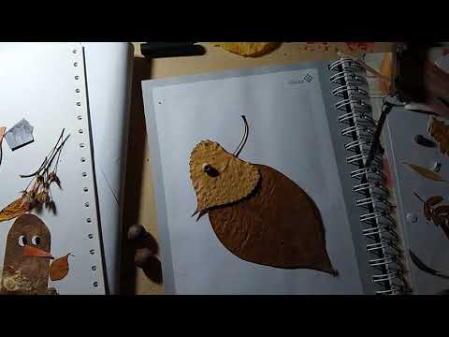
Imagen 2. La Guernica, Picasso.
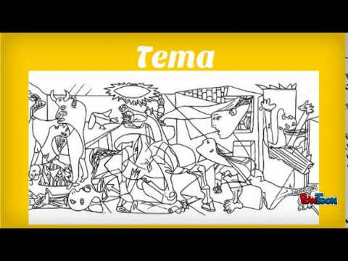

Apreciación artística, estética en al arte.
Transdisciplinariedad y Transversalidad. Obras de acceso libre.
Estética en el Arte- Apreciación Estética- Lo descriptivo y lo figurativo en el arte
- Arte figurativo
  - ¿Qué es el arte figurativo?
  - Historia de este tipo de arte
  - Estilos utilizados en esta clase de arte
  - Características principales del estilo de arte
- Libro digitalizado: Didáctica especifica de la expresión Plástica de José Luis López Salas, a través del enlace; https://acortar.link/4VwI59
- Globopedia: Niños de 6 a 12 años: los artistas más jóvenes del Guggenheim, en el enlace; http://es.globedia.com/ninos-anos-artistas-jovenes-guggenheim

El símbolo
Video incrustado:
Imagen 3. ¿Qué es un símbolo?
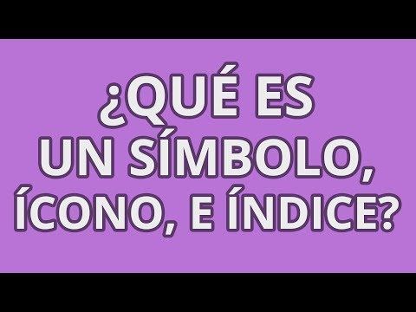
  - Enlaces virtuales y algunas bibliografías
Símbolos significantes en el arte.
El diseño del símbolo a partir de la observación de formas significantes en la naturaleza.
- Una breve introducción a la teoría de los signos, su relación con la fotografía y un conjunto de recursos útiles. A través del enlace; https://oscarenfotos.com/2013/03/15/fotografia_y_semiotica_una_introduccio/
Video incrustado:
Imagen 4. Video el diseño.
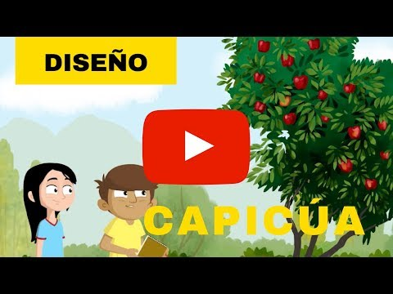
- Arte publicitario- arte de la naturaleza el paisaje en la imagen hiperrealista.

Geometrización en la obra de arte infantil
- Video; arte con figuras geométricas, en el enlace; https://www.tvpublica.com.ar/post/arte-con-figuras-geometricas
- Geometrización inter y muldisciplinaridad
- Matemática creativa en la obra de arte

Técnica del puntillismo
Video incrustado
Imagen 5. ¿Cómo explicar el puntillismo?
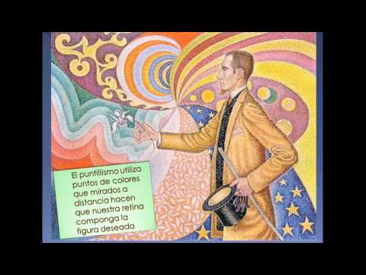
- Cómo enseñar puntillismo a los estudiantes, a través del enlace; https://www.youtube.com/watch?v=RGz7YGixe3w
- Arte en puntillismo. Francisco Quesada Huete, artista nacional costarricense, breve biografía en el enlace; https://si.cultura.cr/personas/francisco-quesada-huete.html
- Obra en puntillismo: https://i.pinimg.com/originals/0b/b1/1a/0bb11af283a119a1552bdaecdb112656.jpg
- Técnica del puntillismo, arte para niños, en el enlace; https://www.youtube.com/watch?v=PDBqLBkUILw
- Técnica del puntillismo, Crea una obra de arte con puntos: en el enlace; https://www.youtube.com/watch?v=0z4aWdyItJw

La obra creativa en el niño y la niña.
Video incrustado
Imagen 6. Técnica de pintura para niños.
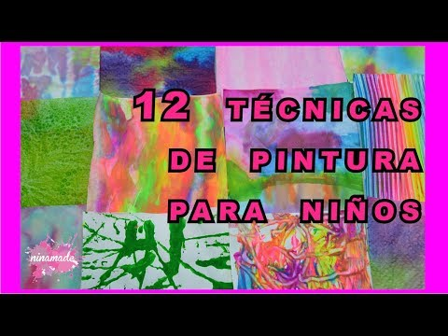
- Ideas únicas de proyectos para niños. Mira el video a través del enlace; https://www.youtube.com/watch?v=70FOgDFfpGg
- La pintura sin pincel, 30 geniales ideas de pintura que son realmente geniales. Accede a este video a través del enlace; https://www.youtube.com/watch?v=VKkYIdbiotc
- Enlace para documentar la identidad, las emociones en el uso del color:
  - Articulo; El síndrome de la hoja en blanco, en el enlace; https://elsindromedelahojaenblanco.wordpress.com/2012/11/19/colores-y-emociones/
  - Monocromía de color utilizando temperas, en el enlace; https://www.youtube.com/watch?v=rYKgh85jP9k
- Video; El muralismo, en el enlace; https://www.youtube.com/watch?v=wk0Id4lAkeY
Recopilación por:
Msc Gina Marín Rojas Asesora Nacional de Artes Plásticas I-II Ciclos- MEP
2022
Fin del documento

